 **PREFEITURA MUNICIPAL DE LINDÓIA DO SUL**

**NÚCLEO DE EDUCAÇÃO OTTAVIANO NICOLAO**

**SISTEMA DE ENSINO INTEGRAL**

**Cardápio de SETEMBRO/2024**

**SEMANA 1**

|  |  |  |  |
| --- | --- | --- | --- |
|  | **SEGUNDA FEIRA**  **01/09/2024** | **TERÇA FEIRA**  **03/09/2024** | **QUINTA FEIRA**  **05/09/2024** |
| **LANCHE DA MANHÃ 09:00** | Bolo branco  Chá Maça | Pão com carne moída Melão | **\*CONCÓRDIA\***  Sanduíche  Banana |
| **ALMOÇO**  **11:30 – 12:30** | Arroz  Lentilha  Carne em cubos  Brócolis | Risoto  Mandioca  Repolho | Macarrão  Frango ao molho  Couve Flor |
| **LANCHE DA TARDE**  **15:00** | **\*CONCÓRDIA\***  Sanduíche  Banana | Pão com carne moída Melão | Bolo branco  Chá  Maça |

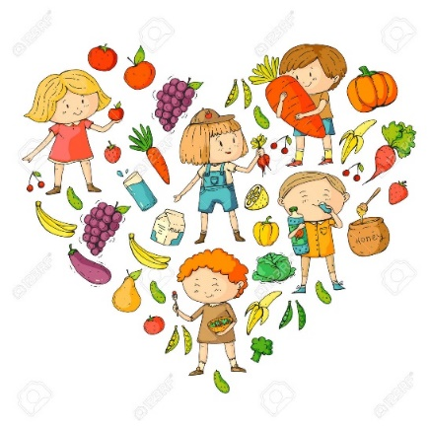*Cardápio sujeito a alterações pela responsável.

***Paula Damke Berwaldt***

***Nutricionista PNAE***

***CRN10 – 8087***

**PREFEITURA MUNICIPAL DE LINDÓIA DO SUL**

**NÚCLEO DE EDUCAÇÃO OTTAVIANO NICOLAO**

**SISTEMA DE ENSINO INTEGRAL**

**Cardápio de SETEMBRO/2024**

**SEMANA 2**

|  |  |  |  |
| --- | --- | --- | --- |
|  | **SEGUNDA FEIRA**  **09/09/2024** | **TERÇA FEIRA**  **10/09/2024** | **QUINTA FEIRA**  **12/09/2024** |
| **LANCHE DA MANHÃ 09:00** | Rosca de polvilho + Biscoitos  Chá  Banana | Pão com frango ao molho  Iogurte  Maça | **\*CONCÓRDIA\***  Kit Prato Pronto  Morango |
| **ALMOÇO**  **11:30 – 12:30** | Arroz  Feijão  Carne em cubos  Couve Flor | Polenta cremosa  Frango ao molho  Repolho | Arroz  Carne moída com batatas  Chuchu |
| **LANCHE DA TARDE**  **15:00** | **\*CONCÓRDIA\***  Kit Prato Pronto  Pêra | Pão com frango ao molho  Iogurte  Maça | Rosca de polvilho + Biscoitos  Chá  Banana |

*Cardápio sujeito a alterações pela responsável.

***Paula Damke Berwaldt***

***Nutricionista PNAE***

***CRN10 – 8087***

**PREFEITURA MUNICIPAL DE LINDÓIA DO SUL**

**NÚCLEO DE EDUCAÇÃO OTTAVIANO NICOLAO**

**SISTEMA DE ENSINO INTEGRAL**

**Cardápio de SETEMBRO/2024**

**SEMANA 3**

|  |  |  |  |
| --- | --- | --- | --- |
|  | **SEGUNDA FEIRA**  **16/09/2024** | **TERÇA FEIRA**  **17/09/2024** | **QUINTA FEIRA**  **19/09/2024** |
| **LANCHE DA MANHÃ 09:00** | Rosca de polvilho + Biscoitos  Iogurte  Banana | Bolo de cacau  Polpa de frutas  Mamão e Melão | **\*CONCÓRDIA\***  Kit Prato Pronto  Maça |
| **ALMOÇO**  **11:30 – 12:30** | Risoto de frango  Alface | Arroz  Feijão  Carne em cubos  Beterraba | Macarrão  Frango ao molho  Chuchu |
| **LANCHE DA TARDE**  **15:00** | **\*CONCÓRDIA\***  Kit Prato Pronto  Maça | Bolo de cacau  Polpa de frutas  Mamão e Melão | Torta salgada  Iogurte Banana |

*Cardápio sujeito a alterações pela responsável.

***Paula Damke Berwaldt***

***Nutricionista PNAE***

***CRN10 – 8087***

**PREFEITURA MUNICIPAL DE LINDÓIA DO SUL**

**NÚCLEO DE EDUCAÇÃO OTTAVIANO NICOLAO**

**SISTEMA DE ENSINO INTEGRAL**

**Cardápio de SETEMBRO/2024**

**SEMANA 4**

|  |  |  |  |
| --- | --- | --- | --- |
|  | **SEGUNDA FEIRA**  **23/09/2024** | **TERÇA FEIRA**  **24/09/2024** | **QUINTA FEIRA**  **26/09/2024** |
| **LANCHE DA MANHÃ 09:00** | Bolo de iogurte  Suco de uva  Maça e Banana | Pão com carne moída  Polpa de frutas  Mamão e Melancia | - |
| **ALMOÇO**  **11:30 – 12:30** | Carreteiro  Feijão  Repolho | Polenta cremosa  Frango ao molho  Couve Flor | - |
| **LANCHE DA TARDE**  **15:00** | **\*CONCÓRDIA\***  Kit Prato Pronto  Maça e Banana | - | - |

*Cardápio sujeito a alterações pela responsável.

***Paula Damke Berwaldt***

***Nutricionista PNAE***

***CRN10 – 8087***